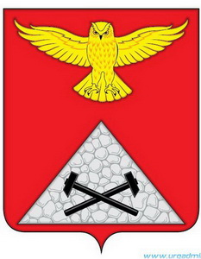

Российская Федерация
Курганская область
Юргамышский муниципальный округ

ДУМА ЮРГАМЫШСКОГО МУНИЦИПАЛЬНОГО ОКРУГА
КУРГАНСКОЙ ОБЛАСТИ

РЕШЕНИЕ

от «30» июня 2022 года № 44
р.п. Юргамыш

Об избрании Главы Юргамышского муниципального
округа Курганской области

В соответствии с Федеральным законом от 6 октября 2003 года № 131-ФЗ «Об общих принципах организации местного самоуправления в Российской Федерации», Законом Курганской области от 10 декабря 2021 года № 143 «О преобразовании муниципальных образований путем объединения всех поселений, входящих в состав Юргамышского района Курганской области, во вновь образованное муниципальное образование – Юргамышский муниципальный округ Курганской области и внесении изменений в некоторые законы Курганской области», рассмотрев результаты конкурса по отбору кандидатур на должность Главы Юргамышского муниципального округа Курганской области, Дума Юргамышского муниципального округа Курганской области
РЕШИЛА:
1. Доклад счетной комиссии о результатах тайного голосования по избранию Главы Юргамышского муниципального округа Курганской области принять к сведению.
2. Утвердить протокол счетной комиссии о результатах тайного голосования по избранию Главы Юргамышского муниципального округа Курганской области.
3. Считать избранным на должность Главы Юргамышского муниципального округа Курганской области Чеснокова Анатолия Юрьевича.
4. Опубликовать настоящее решение в информационном бюллетене «Юргамышский вестник» и разместить на официальном сайте Администрации Юргамышского района в информационно-телекоммуникационной сети «Интернет».
5. Контроль за выполнением настоящего решения возложить на председателя Думы Юргамышского муниципального округа.

Председатель Думы Юргамышского
муниципального округа Курганской области В.Н. Трапезников

